

*e*

**Fiche de travail N :(3 )**

Nom : _________________ Classe : (4A+B) Date : _______________

**Production écrite**

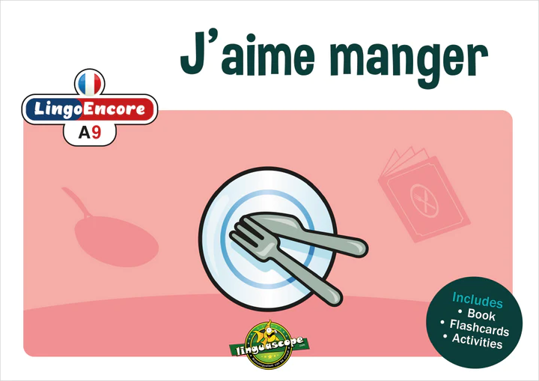 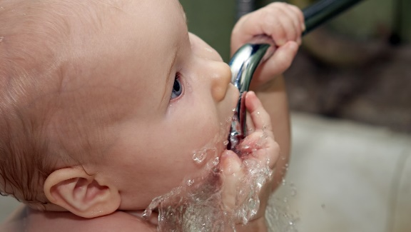

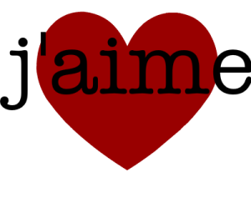 

1. **Ecris des phrases en utlisant j’ aime manger / je n’ aime pas manger / j’ aime boire / je n’ aime pas boire**

**J’ aime manger des pates**

**Je n’aime pas manger des fruits**

**J’ aime boire du lait**

**Je n’ aime pas boire pas du coca**

**____________________________________________________**

1. **Décris qu’est –ce qu’il y a dans le frigo ?** 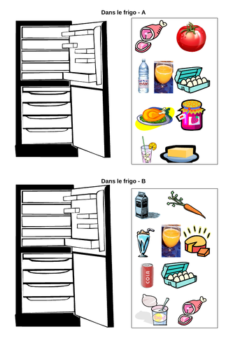

**Dans le frigo il y a des pâtes et du lait**

**Dans le frigo il y a de la viande**

**Dans le frigo il y a une pomme et de la salade**

**اي اجابة مقبولة**

**__________________________________________**

**______________________________________________________________________________________________**